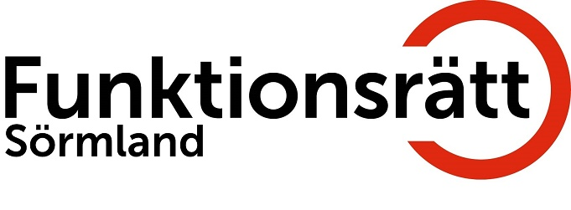

Styrelsens förslag till ordförandemötet
den 27 november, 2024.

Vision- och verksamhetsinriktning 2025
Styrelsen föreslår ordförandemötet att fastställa vision- och verksamhetsinriktning för år 2025.

Medlemsavgiften 2025
Styrelsen föreslår ordförandemötet att fastställa medlemsavgiften för år 2025 till 700 kronor för föreningar med över 100 medlemmar och 350 kronor för föreningar med mindre än 100 medlemmar.

Budget 2025
Styrelsen föreslår ordförandemötet att fastställa budgeten för år 2025.

Reseersättning 2025
Styrelsen föreslår ordförandemötet att följa de statliga normerna gällande reseersättning för 2025.

Arbetstidsplanen 2025
Styrelsen föreslår ordförandemötet att fastställa arbetstidsplanen för år 2025.

Styrelsens förslag till ordförandemötet 20241127,gb

